

COURTIER ASSERMENTE – Olivier EVRARD
Tél : 02 99 202 202 – Fax : 02 99 202 200
BP 50 – 35404 ST-MALO Cédex – France

SAINT MALO, le 26/03/2010 $ 1,3349

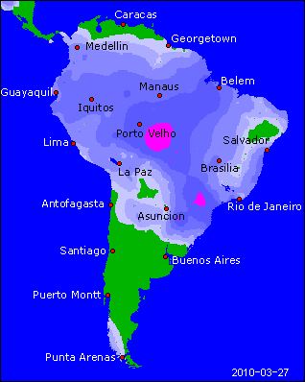

BLE : - un dollar toujours très fort, un marché qui repasse sous les bas d’octobre 2009, forçant les fonds à la vente,
- des marchés traditionnellement dévolus à l’origine US captés par les blés russes (Mexique, Brésil, Pérou, Venezuela, Colombie…) pour 150 à 200 KT avec encore des affaires en cours dans les tuyaux,
- le marché EU profite du dollar pour exporter, alors que les achats intérieurs restent très calmes,
- l’IGC corrige à 658 millions de mt (-1) son estimation de production mondiale pour 2010/11 (-2,5% / 2009/10) mais remonte d’autant le stock de report (199 millions) soit le plus haut des 9 dernières années,
+/- ventes export US dans les attentes à 519.200 mt (371.200 en AR et 148.000 en NR) largement au dessus des besoins (165.000 mt) malgré le dollar. Le cumul reste en avance à 92,1% contre 91,2%,

MAÏS : - au plus bas de l’année avec un dollar très fort et une météo qui s’améliore nettement la semaine prochaine, favorisant le planting à venir,
- attente d’une hausse des surfaces dans le rapport USDA du 31 mars, malgré les prix bas et un ratio soja / maïs défavorable à ce dernier,
+/- ventes export dans les attentes avec 606.800 mt et presque égales aux besoins (611.000 mt) malgré le dollar. Le cumul reste en retard à 69,8% contre 72,1% en moyenne,
- l’IGC remonte à 156 millions d’ha ses prévisions de semis mondiaux pour 2010/11 (+2% / 2009/10) ainsi que celles de production pour la récolte 2009/10 à 800 millions de mt (+3),

SOJA : - pression du dollar, de la météo américaine et des prévisions de semis US,
+/- ventes export correcte en graines, à 319.900 mt (273.400 en AR et 46.500 en NR) pour des besoins de seulement 100 KT. LE cumul caracole à 93,8% contre 85,5% en moyenne. Même constat en ttx avec 215.200 mt (189.500 en AR et 25.700 en NR) pour des besoins de seulement 54 KT. le cumul atteint 84,2% contre 62,4%. En huile, les chiffres sont moins bons avec 13.800 mt (13.000 en AR et 800 en NR) juste au dessus des besoins de 12 KT. Par contre le cumul reste largement en avance à 76,4% contre 51,6% en moyenne,
+/- le Census Bureau annonce un crush record pour février (153,8 millions de bx contre 138,1 en moy). Le cumul sur la campagne 2009/10 atteint 939,6 millions soit 54,3% contre 50,9%, ce qui devra provoquer une révision du bilan si cette avance perdure,
- la Bolsa donne une récolte faite à 8,5% contre 14,3% en 2009 à cause des pluies de début de saison, mais les prévisions annoncent plutôt un temps chaud et sec, propice à la moisson,

A SUIVRE : le dollar, la météo et les fonds avant le rapport de mercredi prochain.

